APSTIPRINU:
DPPI „Komunālās saimniecības pārvalde”
vadītājs Aivars Pudāns

__________________
2019.gada 05.augustā

Daugavpils pilsētas pašvaldības iestāde „Komunālas saimniecības pārvalde”

uzaicina potenciālos pretendentus uz līguma piešķiršanas tiesībām:
„Skapja ar kodu slēdzenēm piegāde un uzstādīšana Stropu ezera pludmalē, Daugavpilī”, ID Nr.DPPI KSP 2019/69N

Pasūtītājs:
Pasūtītāja nosaukums | Daugavpils pilsētas pašvaldības iestāde „Komunālās saimniecības pārvalde”
Adrese | Saules iela 5a, Daugavpils, LV-5401
Reģ. Nr | 90009547852
Kontaktpersona | Oļegs Krukovskis, Alevtina Šalakicka
Tālruņa Nr. | 65476482, 65476406 (Tehniskajos jautājumos), juridiskos 65476324
Darba laiks | Pirmdien | No 08.00 līdz 12.00 un no 13.00 līdz 18.00
Darba laiks | Otrdien, Trešdien, Ceturtdien | No 08.00 līdz 12.00 un no 13.00 līdz 17.00
Darba laiks | Piektdien | No 08.00 līdz 12.00 un no 13.00 līdz 16.00
- Paredzamā līgumcena: Pasūtītājs nepiemēro Publisko iepirkumu likumā noteiktās iepirkuma procedūras, jo paredzamā līgumcena ir līdz EUR 803.00 bez PVN;
- Tehniskā specifikācija: (pielikums Nr.2)
- Līguma izpildes termiņš: 15 dienu laikā no līguma noslēgšanas dienas.
- Piedāvājuma izvēles kritēriji – piedāvājums ar viszemāko cenu.
- Nosacījumi dalībai iepirkuma procedūrā
  - Pasūtītājs izslēdz pretendentu no dalības procedūrā jebkurā no šādiem gadījumiem:
1) pasludināts pretendenta maksātnespējas process (izņemot gadījumu, kad maksātnespējas procesā tiek piemērota sanācija vai cits līdzīga veida pasākumu kopums, kas vērsts uz parādnieka iespējamā bankrota novēršanu un maksātspējas atjaunošanu), apturēta vai pārtraukta tā saimnieciskā darbība, uzsākta tiesvedība par tā bankrotu vai tas tiek likvidēts;
2) pretendentam Latvijā vai valstī, kurā tas reģistrēts vai kurā atrodas tā pastāvīgā dzīvesvieta, ir nodokļu parādi, tajā skaitā valsts sociālās apdrošināšanas obligāto iemaksu parādi, kas kopsummā kādā no valstīm pārsniedz 150 euro.
3) nav iesniegti kādi no 7.punktā pieprasītiem dokumentiem.
- Piedāvājumā jāiekļauj:
  - Dokuments, tā kopija vai Uzņēmumu reģistra izziņa par Pretendenta likumiskā pārstāvja vai pilnvarotās personas pilnvarojumu parakstīt iesniegto piedāvājumu un slēgt iepirkumu līgumu. Ja iepirkumu līgumu parakstīs cita persona, jāpievieno attiecīgs šīs personas pilnvarojums.
  - Pretendenta pieteikums dalībai aptaujā, kas sagatavots atbilstoši 1. pielikumā norādītajai formai;
  - Finanšu piedāvājums (izmaksu Tāme), kas sagatavots atbilstoši 3. pielikumā norādītajai formai;
  - Tehniskais piedāvājums, kas sagatavots atbilstoši 4.pielikuma norādītajai formai;
  - Pretendenta vai tā pilnvarotās personas parakstīts apliecinājums (sk.5.pielikumu) uz Pretendenta veidlapas, ka Pretendentam Latvijā vai valstī, kurā tas reģistrēts vai atrodas tā pastāvīgā dzīvesvieta (ja tas nav reģistrēts Latvijā vai Latvijā neatrodas tā pastāvīgā dzīvesvieta) nav nodokļu parādu, tajā skaitā valsts sociālas apdrošināšanas iemaksu parādu, kas kopsummā katrā valstī pārsniedz 150 euro (oriģināls).
  - Apliecinājums, ka Pretendentam ir pieejams personāls, instrumenti, iekārtas un tehniskais aprīkojums, kas pretendentam būs nepieciešams iepirkuma līguma izpildei atbilstoši visām tehniskās specifikācijās minētajām prasībām.
  - Apliecinājums, ka Pretendents var nodrošināt Preces piegādi un uzstādīšanu Pasūtītāja norādītajā laikā, kvalitātē un apjomā atbilstoši Tehniskajā specifikācijā izvirzītajām prasībām.
  - Ražotāja vai izplatītāja izsniegtā izziņa, vai līguma kopija, par to, ka iepirkuma procedūras dalībniekam ir autorizētas tiesības pārdot ražotāja produkciju, vai apliecinājums, ka pārdotā prece ir Pretendenta īpašums.
- Pasūtītājs 2 (divu) darbdienu laikā pēc lēmuma pieņemšanas ievieto lēmumu Daugavpils pašvaldības mājas lapā www.daugavpils.lv un skanētu lēmumu nosūta pretendentiem uz e-pastu.
- Piedāvājums iesniedzams līdz 2019.gada 19.augustam plkst.10.00 pēc adreses Daugavpils pilsētas pašvaldības iestāde „Komunālās saimniecības pārvalde”, Saules ielā 5A, 221.kab. (pie juristes), Daugavpilī, LV-5401. Piedāvājums jāiesniedz slēgtā aploksnē ar norādi ”Piedāvājums Uzaicinājumam Nr.____________” un Pretendenta nosaukums vai elektroniski uz e-pastu evita.zuromska@daugavpils.lv elektroniskajam piedāvājumam jābūt parakstītam ar drošu elektronisku parakstu kas satur laika zīmogu. Gadījumā, ja iesniegtais elektroniskais dokuments neatbildīs Elektronisko dokumentu likuma prasībām, tas netiks pieņemts, un tiks noraidīts.

1.pielikums PIETEIKUMS PAR PIEDALĪŠANOS APTAUJĀ

Daugavpils pilsētas pašvaldības iestādei „Komunālās saimniecības pārvalde”,
Saules iela 5A, Daugavpils

PIETEIKUMS PAR PIEDALĪŠANOS APTAUJĀ

„Skapja ar kodu slēdzenēm piegāde un uzstādīšana Stropu ezera pludmalē, Daugavpilī”, ID Nr.DPPI KSP 2019/69N

Pretendents [pretendenta nosaukums], reģ. Nr. [reģistrācijas numurs], [adrese], tā [personas, kas paraksta, pilnvarojums, amats, vārds, uzvārds] personā, ar šā pieteikuma iesniegšanu:

- Piesakās piedalīties aptaujā;
- Apņemas ievērot aptaujas prasības;
- Apņemas (ja Pasūtītājs izvēlējies šo piedāvājumu) slēgt līgumu un izpildīt visus līguma pamatnosacījumus;
- Apliecina, ka ir iesniedzis tikai patiesu informāciju;

Pretendents
Reģistrācijas Nr.
Adrese:
Kontaktpersona
Kontaktpersonas tālr./fakss, e-pasts
Bankas nosaukums, filiāle
Bankas kods
Norēķinu konts
Vārds, uzvārds*
Amats
Paraksts
Datums
Zīmogs
* Pretendenta vai tā pilnvarotās personas vārds, uzvārds

2.pielikums

Tehniskā specifikācija
Skapi ar kodu slēdzenēm piegāde un uzstādīšana Stropu ezerā pludmale, Daugavpilī.

- Uzdevums:
Skapi ar kodu slēdzenēm piegāde un uzstādīšana Stropu ezerā pludmale, Daugavpilī.
- Darba apjomi:
Nr.  p.k. | Darba nosaukums | Mērvienība | Daudzums
1 | 2 | 3 | 4
1 | Skapi ar kodu slēdzenēm;  Skapju augstums 1740±40 mm;  Skapju platums 1200±40mm;  Skapju kopējais augstums 1940±40mm;  Skapju dziļums 550±10mm;  Durvju platums 300mm;  Sekciju skaits - 4;  Durvju skaits - 12;  Izgatavošanas materiāls – tērauds:  Rāmja krāsa – pelēka (RAL 7012);  Durvju krāsa – oranža (RAL 2009);  Tērauda biezums korpusam - 0,7+0,1mm;  Tērauda biezums durvīm – 0,8+0,1mm  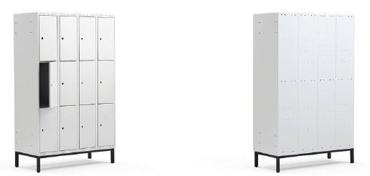  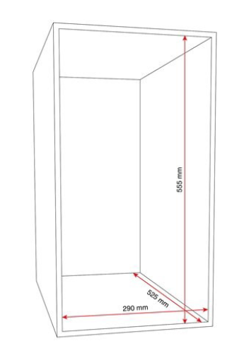 | gab. | 1
2 | kodu slēdzeni:  Cauruma/atveruma tips: 22,1x18,1mm  Slēdzenam jabūt 3 ciparu kodam.  Sledzenam jabut aprikotam ar universalu atslegšanas kodu.  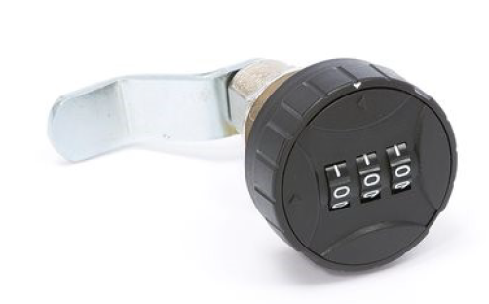 | gab. | 12
3 | Piegāde un uzstādīšana | kompl. | 1

- Īpašie noteikumi
  - Darba uzdevumā norādītais apjoms ir maksimāls;
  - Samaksa – pēc faktiski izpildītiem darbiem;
  - Aizliegts bojāt esošus piebraucamus ceļus, ietves un/vai pieguļošo teritoriju;

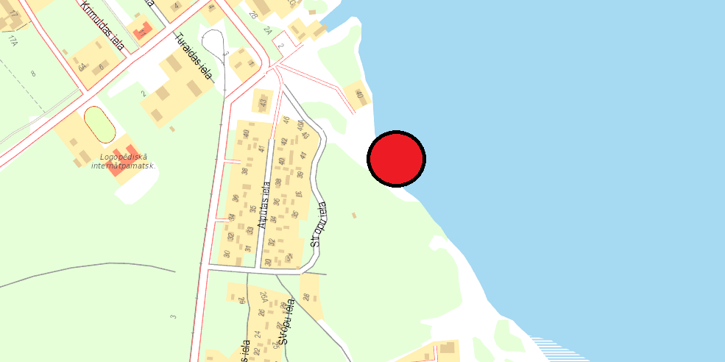
Objekta izvietojuma shēma

- Darbu izpildes termiņš: 15 dienu laikā no līguma parakstīšanas datuma;
- Garantijas laiks: 3 gadi
3. pielikums FINANŠU PIEDĀVĀJUMS

Kam: | Daugavpils pilsētas pašvaldības iestādei „Komunālās saimniecības pārvalde”, Saules ielā 5A, Daugavpils, LV-5401, Latvija
Pretendents vai piegādātāju apvienība:
Adrese:
Kontaktpersona, tās tālrunis, fakss un e-pasts:
Datums:
Pretendents vai piegādātāju apvienība Bankas rekvizīti:

Piedāvājam veikt darbu, saskaņā ar 2019.gada 05.augusta uzaicinājuma nolikuma nosacījumiem par piedāvājuma cenu:
Cena EUR bez PVN (cipariem un vārdiem)

Mēs apliecinām piedāvājumā sniegto ziņu patiesumu un precizitāti.
Ar šo mēs apstiprinām, ka esam iepazinušies ar uzaicinājuma „Skapja ar kodu slēdzenēm piegāde un uzstādīšana Stropu ezera pludmalē, Daugavpilī”, ID Nr.DPPI KSP 2019/69N”, nolikumu un tam pievienoto dokumentāciju, mēs garantējam sniegto ziņu patiesīgumu un precizitāti.
Apņemamies (ja Pasūtītājs izvēlēsies šo piedāvājumu) slēgt iepirkuma līgumu un izpildīt visus līguma nosacījumus.
Mēs piekrītam visām uzaicinājumā nolikumā izvirzītajām prasībām.

Pretendenta pārstāvis:
(amats, paraksts, vārds, uzvārds, zīmogs)

TĀME
Skapja ar kodu slēdzenēm piegāde un uzstādīšana Stropu ezera pludmalē, Daugavpilī”, ID Nr.DPPI KSP 2019/69N

Nr.p.k. | Darbu nosaukums | Mērvienība | Daudzums | Vienības cena, EUR | Kopā (EUR)
Kopā:
PVN 21%:
Pavisam kopā:

Pretendenta pārstāvis:
(amats, paraksts, vārds, uzvārds, zīmogs)

4.pielikums Tehniskā piedāvājuma veidne

TEHNISKAIS PIEDĀVĀJUMS

Iepirkuma procedūras “<Iepirkuma procedūras nosaukums>” “<Iepirkuma procedūras identifikācijas numurs>” ietvaros

- <Vispārīgs preču apraksts>.

- Preču detalizēts apraksts
Nr.p.k. | Nosaukums | Tehniskie/funkcionālie parametri | Daudzums
1. | <Preces nosaukums> | <Parametri, kas raksturo preces spējas veikt noteiktas funkcijas > | <skaits un vienības nosaukums>
<…> | <Preces nosaukums> | <Parametri, kas raksturo preces spējas veikt noteiktas funkcijas > | <skaits un vienības nosaukums>

- [Papildu aprīkojums
Precei Nr.<Preces numurs un nosaukums> [<papildus aprīkojuma apraksts>] [un]/[vai] <izejvielu apraksts> tās normālai ekspluatācijai <gadu skaits> gadus.]

- [Atbilstība standartiem
[Prece Nr.<Preces numurs un nosaukums>]/[Piegādātās preces] atbildīs šādiem standartiem: <kvalitātes, ekoloģiskie, drošības vai citi standarti>.]

- Laika grafiks
Preces tiks piegādātas un ar preču piegādi saistītie pakalpojumi tiks sniegti šādos termiņos:

Preces numurs | Ar Preču piegādi saistītie pakalpojumi | Preču piegādes un ar preču piegādi saistīto pakalpojumu sniegšanas termiņš
<…> | <…> | <…>

Pretendenta pārstāvis:
(amats, paraksts, vārds, uzvārds, zīmogs)
5.pielikums APLIECINĀJUMA VEIDNE

Daugavpils pilsētas pašvaldības iestādei „Komunālās saimniecības pārvalde”,
Saules iela 5A, Daugavpils,
LV-5401, Latvija

APLIECINĀJUMS

UZAICINĀJUMĀ
“ Skapja ar kodu slēdzenēm piegāde un uzstādīšana Stropu ezera pludmalē, Daugavpilī”, ID Nr.DPPI KSP 2019/69N

Ar šo apliecinām, ka attiecībā uz ________________________ nepastāv šādi nosacījumi:
pretendenta nosaukums

- pasludināts tā maksātnespējas process (izņemot gadījumu, kad maksātnespējas procesā tiek piemērota sanācija vai cits līdzīga veida pasākumu kopums, kas vērsts uz parādnieka iespējamā bankrota novēršanu un maksātspējas atjaunošanu), apturēta vai pārtraukta tā saimnieciskā darbība, uzsākta tiesvedība par tā bankrotu vai līdz līguma izpildes paredzamajam beigu termiņam tas būs likvidēts;
- tam Latvijā un valstī, kurā tas reģistrēts vai atrodas tā pastāvīgā dzīvesvieta (ja tas nav reģistrēts Latvijā vai Latvijā neatrodas tā pastāvīgā dzīvesvieta), ir nodokļu parādi, tajā skaitā valsts sociālās apdrošināšanas iemaksu parādi, kas kopsummā katrā valstī pārsniedz 150 euro.

Datums______________
Paraksts

*Piezīme: pretendentam jāaizpilda tukšās vietas šajā veidnē vai jāizmanto to kā apliecinājuma paraugs.

Pierādīt, ka piedāvājums ir ekvivalents konkrētajam standartam vai tehniskajai specifikācijai Pretendents var ar ražotāja tehnisko dokumentāciju (nevis jebkuru ražotāja dokumentāciju, piemēram, atbilstības deklarāciju) vai kompetentas institūcijas izsniegtu apliecinājumu. Ražotāja tehniskās dokumentācijas vispārīgs apraksts atrodams Eiropas Parlamenta un Padomes 2008.gada 9.jūlija Lēmuma Nr.768/2008/EK par produktu tirdzniecības vienotu sistēmu un ar ko atceļ Padomes Lēmumu 93/465/EEK 2.pielikumā

